長庚紀念醫院 高雄院區 部門 呼吸治療科

適用對象(呼吸治療師)

呼吸運動－噘嘴式呼吸標準作業規範

編號：AUNW00/AUPW00-A026
中華民國 91年01月01日 制訂公佈
中華民國 108年05月02日 第6次修訂

使 用 規 定

- 擔 任 本 職 務 執 行 作 業 者 ， 應 詳 讀 本 手 冊 ，
並 嚴 格 遵 照 執 行 。
- 倘 若 對 所 訂 內 容 有 疑 問 ， 應 即 向 直 屬 主 管 請
教 ， 務 必 求 得 徹 底 瞭 解 為 止 。
- 對 所 訂 內 容 如 有 改 善 意 見 時 ， 應 反 應 直 屬 主
管 並 作 充 分 溝 通 ， 俾 使 內 容 更 為 完 整 。

呼吸運動－噘嘴式呼吸標準作業規範

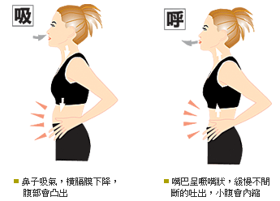
呼吸運動－噘嘴式呼吸標準作業規範(一)
編 號：AUNW00/AUPW00-A026
總頁數：5 頁 數：5-1
作 業 目 的 | 適 用 範 圍 | 使 用 器 材 、 工 具
- 維持小氣道正壓以延  緩吐氣  (如吐氣末端正壓)  - 緩解呼吸困難  - 減少呼吸頻率  - 增加潮氣容積  - 增加肺泡通氣量  - 增加氧合作用  - 增加耐力  - 減少呼吸功 | - 急診病人  - 住院病人  - 門診病人  - 居家照護病人  - 慢性阻塞性肺疾或有氣道痙攣情  況者  - 急性或慢性肺部疾病導致肺部擴  張不全、呼吸功增加者  ＊收費項目名稱  1. 呼吸運動  ＊收費項目編號  1. 57010B | 無須使用。
 |  | 公佈日期：91年01月 | 修訂日期：108 年05月第6次修訂
呼吸運動－噘嘴式呼吸標準作業規範(二)
項次 | 操 作 說 明 或 作 業 流 程 | 注 意 事 項
 | - 向病患解釋  （一）1.解釋目的及適應症  （二）指導病人觀察示範  1.提供正確且清楚的指示  2.病人的姿位宜舒適且應允許胸、腹有自由活動的空間，完全放鬆姿勢下 如附圖  (一)(二)(三)(四)  （三）依下列方式示範  1.用鼻子緩而深地吸氣,如吹口哨般地噘起嘴唇。  2.以兩倍吸氣時間，從噘起嘴唇緩緩吐氣。 如下頁附圖(五)  二、教導病人  - 病人完全放鬆姿勢  主要是放鬆呼吸副肌，增加橫膈肌的使用。如：身體前傾的姿勢，可使橫膈在較佳的機械位置，已增加吸氣效率。  - 指導病人做  1.鼻子慢慢吸氣  2.噘起嘴唇慢慢吐氣 | - 避免在飯後一小時內運動。  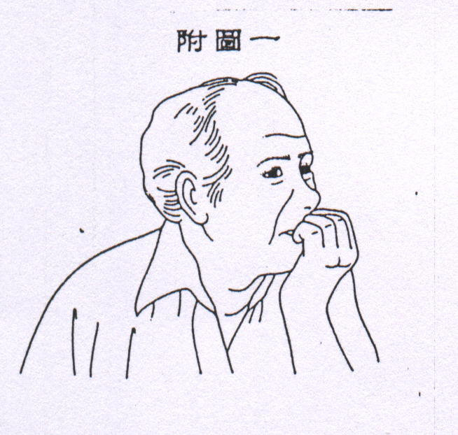  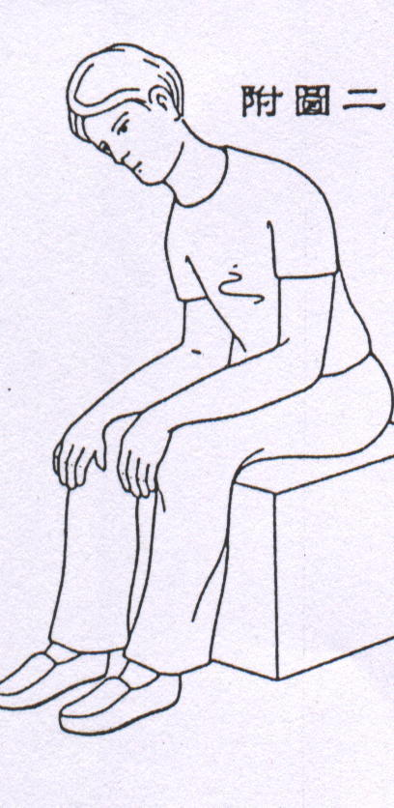  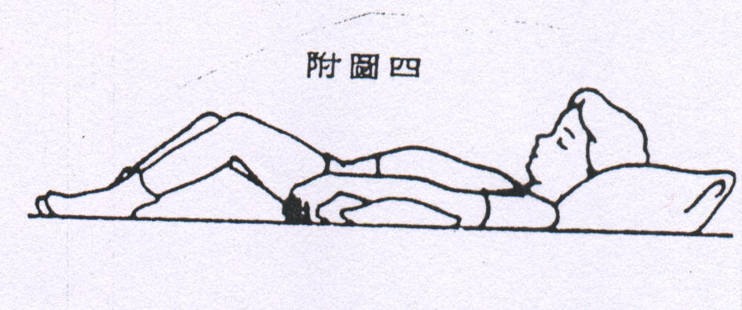  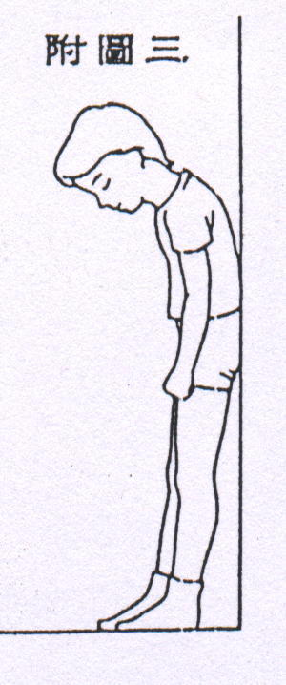  二、注意病人勿以軀幹伸直取代吸氣時腹部的動作。
 |  | 公佈日期：91 年01 月 | 修訂日期：108 年05月第6次修訂
編 號：AUNW00/AUPW00-A026
總頁數：5 頁 數：5-2
呼吸運動－噘嘴式呼吸標準作業規範(二)
編 號：AUNW00/AUPW00-A026
項次 | 操 作 說 明 或 作 業 流 程 | 注 意 事 項
 | 三、執行步驟  （一）重覆呼吸教育  1.重覆上述步驟直到病人已熟練(最多十次)不能造成過度換氣  2.延長吐氣時間。  （二）鼓勵病人繼續經由噘嘴呼吸  - 要指導病人繼續執行  - 病人可一手置於胸前，一手置於腹部，留  意呼吸時胸腹間的協調性。  3.要告知病人它的好處  （1）可緩解氣喘當氣喘發作時  （2）配合日常活動以減緩喘氣  如附圖 (六)(七)  四、觀察及記錄  （一）治療方式  （二）呼吸形式  （三）活動的配合度  （四）不適應的變化 | 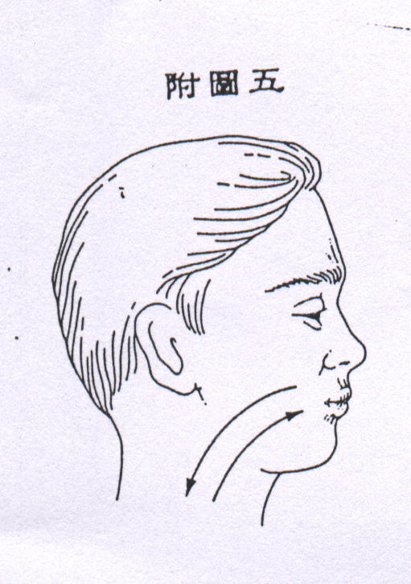  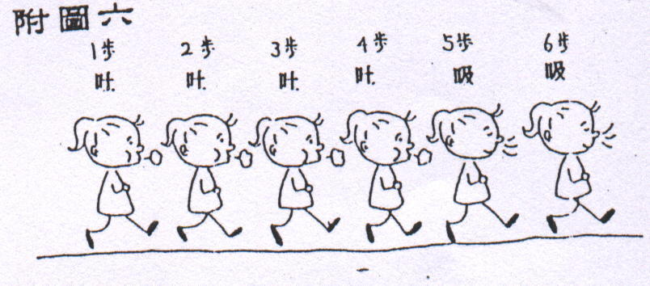  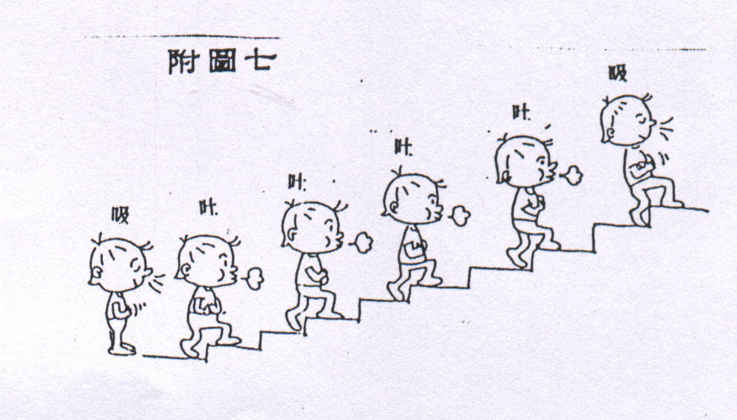
 |  | 公佈日期：91年01月 | 修訂日期：108 年05 月第6次修訂
總頁數：5 頁 數：5-3
呼吸運動－噘嘴式呼吸標準作業規範(三)
編 號：AUNW00/AUPW00-A026
總頁數：5 頁 數：5-4
異 常 狀 況 | 發 生 原 因 | 處 理 對 策
一、病患感覺頭暈不適 | 呼吸過快 | - 暫停呼吸運動，請病患慢慢減緩呼吸次數，並予重新  衛教。  - 氣促時，將上身略前傾，用雙手撐著大腿或桌面，有  時亦可幫助症狀的緩解。
 |  | 公佈日期：91 年01 月 | 修訂日期：108年05 月第6次修訂

呼吸運動－噘嘴式呼吸標準作業規範(四)
編 號：AUNW00/AUPW00-A026
總頁數：5 頁 數：5-5
參考資料:
- 呼吸循環系統物理治療 第三版
- Basic Clinical LAB Competencies For Respiratory Care
- Egan’s Fundamentals of Respiratory Care, 11th Edition

 | 公佈日期：91 年01 月 | 修訂日期108 年05月第6次修訂

